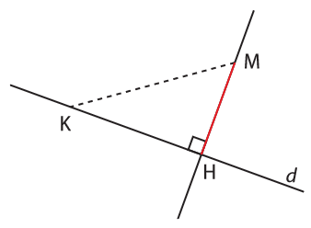
Définition. On appelle projeté orthogonal d’un point $M$ sur une droite $d$, le point $H$ d’intersection de $d$ avec la perpendiculaire à $d$ passant par $M$, si $M∉d$. Si $M∈d$, alors $M$ est son propre projeté orthogonal.
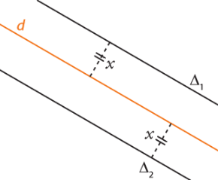
Définition. La distance d’un point $M$ à une droite $d$ est la longueur $MH$ où $H$ est le projeté orthogonal de $M$ sur $d$. C’est la distance la plus courte entre le point $M$ et un point de la droite $d$.
Propriété. L’ensemble des points à une distance fixée $x$ d’une droite donnée $d$ est composé des deux droites $Δ_{1}$ et $Δ_{2}$ parallèles à $d$ situées de part et d’autre de $d$.
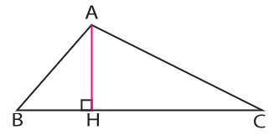
Définition et propriété. Dans un triangle $ABC$, la hauteur issue de $A$ est la droite perpendiculaire à $BC$ passant par $A$.
La hauteur issue de $A$ coupe le côté $BC$ en $H$, le projeté orthogonal de $A$ sur $BC$.

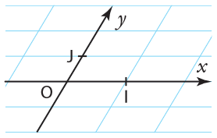
Définition. Etant donné trois points distincts $O,I,J$ non alignés, le repère $\left(O;I;J\right)$ est le repère d’origine $O$ ayant pour axe des abscisses $\left(OI\right)$, pour axe des ordonnées $\left(OJ\right)$ et tels que $I$ et $J$ sont les points de coordonnées respectives $\left(1;0\right)$ et $\left(0;1\right)$. Le plus souvent on est dans un des 2 cas suivants :
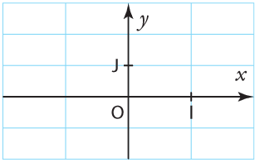  Si le triangle $OIJ$ est rectangle en $O$, le repère est orthogonal. | 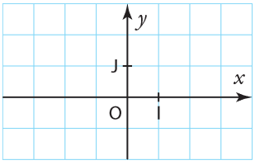  Si le triangle $OIJ$ est isocèle rectangle en $O$, le repère est orthonormé.
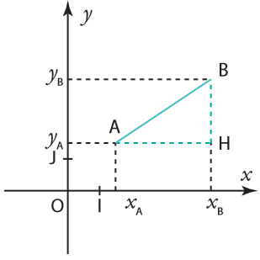
Formule de la distance. Dans un repère orthonormé, la longueur $AB$ d’un segment $\left[AB\right]$ où $A=\left(x_{A} ;y_{A}\right)$ et $B=\left(x_{B} ;y_{B}\right)$ est donnée par $AB=\sqrt{{\left(x_{B}-x_{A}\right)}^{2}+{\left(y_{B}-y_{A}\right)}^{2}}$
Exemple. Soit $A(3;-2)$ et $B\left(-1;-4\right)$ dans un repère orthonormé.
Alors $AB=\sqrt{{\left(\left(-1\right)-\left(3\right)\right)}^{2}+{\left(\left(-4\right)-\left(-2\right)\right)}^{2}}=\sqrt{{\left(-4\right)}^{2}+{\left(-2\right)}^{2}}=\sqrt{16+4}=\sqrt{20}$
Propriété (coordonnées du milieu d’un segment). Dans un repère, le milieu d’un segment $\left[AB\right]$ a pour coordonnées : $\left(\frac{x_{A}+y_{A}}{2};\frac{x_{B}+y_{B}}{2}\right)$
Exemple. Le milieu du segment $\left[AB\right]$ où $A=\left(3;-1\right)$ et $B=\left(-2;5\right)$ est le point $\left(\frac{\left(3\right)+\left(-2\right)}{2};\frac{\left(-1\right)+\left(5\right)}{2}\right)$ soit $\left(\frac{1}{2};2\right)$.

